**Univerzita Palackého v Olomouci**

Pedagogická fakulta

Katedra českého jazyka



**VLASTNÍ JMÉNA- OSOB A ZVÍŘAT**

Didaktika mateřského jazyka A

Eliška Schichová

2. ročník, 1. skupina

Učitelství pro 1. stupeň ZŠ

4.4. 2016

**Doplňovací cvičení**

**1.Doplňte malá nebo velká písmena:**

…amarád …irka …ovák

…rankář ...etr …voboda

…an …kála z naší třídy

…nžeýnr …áclav …avelka

…vičený …es …aryk

…ousedova …očka …inka

…ojín …deněk …ybář

…lon …ingo

…oupežnický …ynek …ipísek

HAUSER, Přemysl. *Pracovní sešit pro vyučování pravopisu ve 2. až 4. ročníku základních škol.* Praha: Fortuna, 1995. 67 str. ISBN 80-7168-209-8.

**2.Doplň jména známých osobností:**

Herec _olek _olívka, zpěvačka _itka _olavcová, básník _rantišek _rubín, spisovatelka _ožena _ěmcová, malíř _osef _ada, ilustrátorka _elena _matlíková, skladatel _ntonín _vořák, sportovec _mil _átopek.

NOVÁKOVÁ, Zuzana; ŠVEJDOVÁ, Vlasta. *Český jazyk 2.* Všeň: Alter, 2001. 123 str. ISBN 80-85775-93-X

**3.Doplň velká nebo malá písmena:**

_lepice, _indřiška, _ouzelník, _odník, _rena, _arhany, _ampeliška, _ereza, _ousle, _ůže, _raktorista, _ygr, _ísnička, _esnička, _otbalista, _ntonín

HORNÍK, Ladislav. *Pracovní sešit pro druháky.* Praha: Pansofia, 1994. 48 str. ISBN 80-85804-32-8

**4.Doplň velká nebo malá písmena:**

_ratr _ilan, _estra _va, _čitel _ovář, _ékař _ovák, _es _íša, _očka _icka, _ůň _ělásek

JELÍNEK, Jaroslav; DVOŘÁKOVÁ, Lenka; KLEMENT, Bohumil; STYBLÍK, Vlastimil. *Český jazyk pro 2. ročník.* Praha: Státní pedagogické nakladatelství, 1988, 158 str.

**Doplňování v tabulce se souřadnicemi**

|  |  |  |  |  |  |
| --- | --- | --- | --- | --- | --- |
|  | **A** | **B** | **C** | **D** | **E** |
| **1.** | _editel školy | _očka _icka | _íla _málka | _amarád | _aminka |
| **2.** | _aní _ováková | _čitelka | _ratr | _arkulka | _aroslava |
| **3.** | _everka | _es _apka | _edvídek | _klízečka | _rouk _ytlík |
| **4.** | _ámořník | _rincezna | _atínek _onza | _apoušek | _polužačka |

Vlastní tvorba

**Diktát**

Pan Jiří Maroušek se oženil se slečnou Markétou Ocáskovou. Na svatbu také přijel strýc Josef Vandas s manželkou Jarkou, strýc Souček s vnoučaty Aničkou, Jiříkem a Lenkou. Nemohl také chybět pes Brok a kočka Micka.

ŠULC, Petr; Hedvika VILGUSOVÁ. *Poradím si s češtinou 2. třídy ZŠ*. Praha: Pierot, 2010. Poradím si. ISBN 978-80-7353-066-2.

**Vizuálně zajímavá cvičení**

**1.**

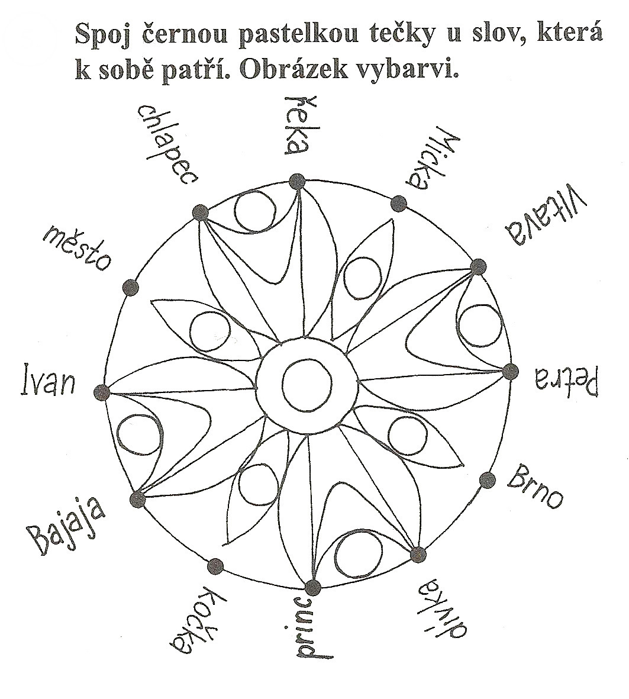

GERŽOVÁ, Miroslava; FUKANOVÁ, Jaroslava. *Český jazyk 2 nově – pracovní sešit, 1. díl.* Brno: Nová škola, 2006, 54 str. ISBN 80-7289-075-1

**2. Každé písmeno, které doplníš, škrkni v tabulce. Škrkej od prvního řádku zleva doprava**

Moje _estra _linka má _amarádku. Jmenuje se _onika. Monika půjčuje _lince _ejska _eka. Rek není živý, je to jen _račka. Zato náš _oused, _an Novák má velkou dogu. Jmenuje se _sta. Pan _ovák jel nedávno s _stou do Prahy. Má tam bratra _ondu a _estru _nežku. Po návratu nám _an _ovák vyprávěl, jak se _sta bála jezdit metrem. Už prý s ní do _rahy nepojede.

|  |  |  |  |  |  |
| --- | --- | --- | --- | --- | --- |
| **s** | **V** | **O** | **ý** | **k** | **b** |
| **M** | **O** | **o** | **p** | **r** | **R** |
| **n** | **h** | **s** | **ě** | **p** | **U** |
| **A** | **ž** | **N** | **A** | **t** | **T** |
| **o** | **s** | **u** | **A** | **p** | **m** |
| **N** | **í** | **A** | **š** | **!** | **P** |

*Napiš, co asi dělala Asta, když s ní pan Novák chtěl jet metrem:*

*__________________________________________________________________________*

HORNÍK, Ladislav. *Pracovní sešit pro druháky.* Praha: Pansofia, 1994. 48 str. ISBN 80-85804-32-8

**Korektura textu**

**Najdi a oprav chyby v textu (10 chyb) :**

Václav rudovský chodí do druhé třídy. Jeho Tatínek se jmenuje petr Rudovský, Maminka jitka Rudovská. Václav má ještě dva Sourozence: starší Sestru Irenu a mladšího Bratra Pavla. Rodina Rudovských má pěkný byt. Často k nim chodí Dědeček František a Babička Vlasta.

JELÍNEK, Jaroslav; DVOŘÁKOVÁ, Lenka; KLEMENT, Bohumil; STYBLÍK, Vlastimil. *Český jazyk pro 2. ročník.* Praha: Státní pedagogické nakladatelství, 1988, 158 str.

**Hra- Zbloudilá písmenka**

Téma: Vlastní jména

Ročník: 2.

Pomůcky: kartičky se jmény, kde jsou zpřeházená písmena

Popis hry:

Každý z žáků si vybere kartičky. Vyučující žákům vysvětlí, že písmenka se spletla a pomíchala. Úkolem žáků je tato písmenka správně srovnat. Když je správně seřadí, vyluští vlastní jméno. Tato jména pak žáci napíší na tabuli. Následně si vypsaná jména žáci společně přečtou a zároveň zkontrolují jejich pravopis

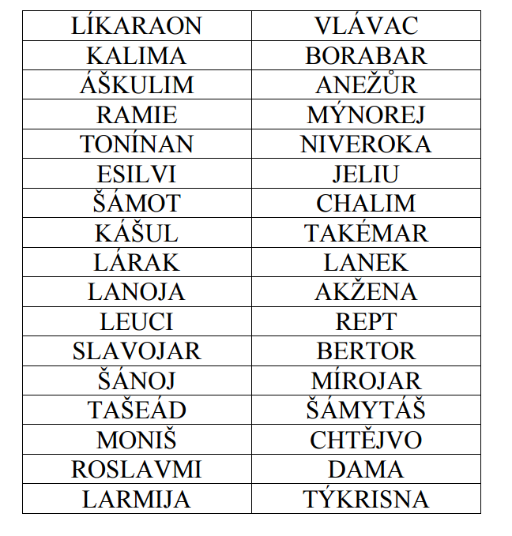

**Použitá jména:** Karolína, Václav, Kamila, Barbora, Mikuláš, Růžena, Marie, Jeroným, Antonín, Veronika, Silvie, Julie, Tomáš, Michal, Lukáš, Markéta, Klára, Lenka, Jolana, Anežka, Lucie, Petr, Jaroslav, Robert, Jaromír, Jonáš, Tadeáš, Matyáš, Šimon, Vojtěch. Miroslav, Adam, Jarmila, Kristýna

VARHANÍKOVÁ, Růžena. *Vlastní jména v učebnicích 1. stupně ZŠ.* Brno, 2011. Diplomová práce. Masarykova Univerzita v Brně. Pedagogická fakulta.